TorrentCheck

Web application for producing verified torrent results, based on ASP.NET web application framework.

Inhoud

Requirements 3

Voorwoord 3

MoSCoW-analyse 3

Must 3

Should 3

Could 3

Would 3

Analyse 4

UI wireframe: Front page 5

UI wireframe: Results page 6

Use cases 7

Test cases 8

Test matrix 8

# Requirements

Functionele requirements, beperkingen en kwaliteitseisen

## Voorwoord

TorrentCheck, het op te leveren product, zal in essentie de functionaliteit van een search engine vervullen. Specifiek is het produceren van veilige, vertrouwde resultaten van relevante torrents de hoofddoelstelling.

## MoSCoW-analyse

In deze analyse wordt een geprioriteerde lijst van functionele requirements gesommeerd. Bij elke requirement hoort een referentiecode, welke wordt opgebouwd uit de eerste letter van de prioriteit (**M**o**SC**o**W**) en het nummer waaronder de requirement in de lijst is opgenomen.

### Must

1. Veilige en vertrouwde resultaten leveren.
2. Resultaten produceren op basis van een zoekterm in de vorm van een string.
3. Mogelijkheid tot het opvragen van magnet-links bieden.

### Should

1. Administratieve metadata van de resultaten afgeleid uit de broninformatie weergeven.
2. Mogelijkheid tot creëren van profiel met behoud van search preferences bieden.
3. Descriptieve metadata van de resultaten afgeleid uit de broninformatie weergeven.
4. De zoekterm aanvullen met het filtercriterium ‘vertrouwd’.
5. De zoekterm aanvullen met het filtercriterium ‘categorie’.
6. De zoekterm aanvullen met het filtercriterium ‘pakketgrootte’.
7. De zoekterm aanvullen met het filtercriterium ‘uploaddatum’.

### Could

1. Broninformatie van meerdere torrent indexes benutten.
2. Gebruiksvriendelijke interface presenteren.
3. Structurele metadata van de resultaten afgeleid uit de broninformatie weergeven.

### Would

1. Gebruiker laten kiezen welke bron wordt gequeried.

# Analyse

UI wireframe, use cases en test cases

## UI wireframe: Front page



## UI wireframe: Results page

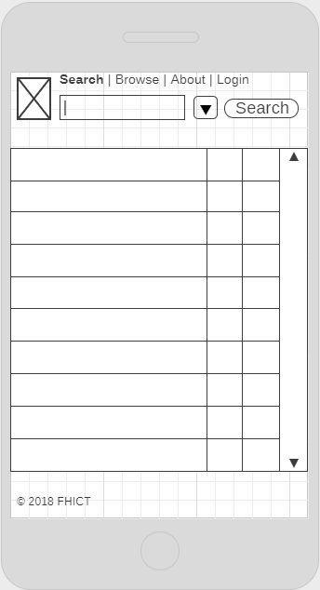

## Use cases

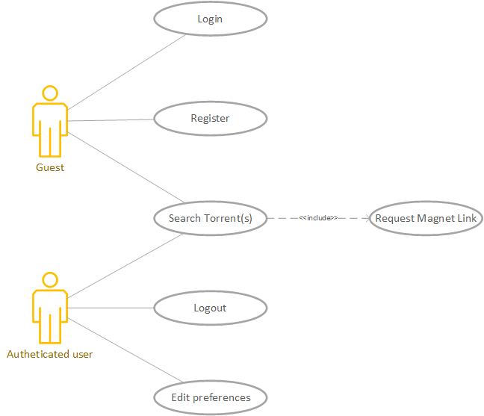

|  |  |
| --- | --- |
| **Naam** | Torrent(s) zoeken **UC01** |
| **Samenvatting** | Na het ingeven van één of meerdere trefwoorden en eventueel een categorie worden er resultaten gepresenteerd. |
| **Actors** | Gastbezoeker, ingelogde gebruiker |
| **Aannamen** | 1.b.: **UC01**(**x**) is reeds door actor uitgevoerd, waarbij het verwachte resultaat van de use case is geproduceerd. |
| **Omschrijving** | 1. Het systeem toont een voorpagina met een interactief tekstveld, een selectielijst waarmee optioneel aanvullende zoekcriteria kunnen worden geselecteerd en een ‘Search’-knop waarmee een zoekopdracht kan worden geïnitieerd.    1. De getoonde pagina is de voorpagina, of;    2. De getoonde pagina is de resultatenpagina. 2. De actor vult één of meerdere trefwoorden in, waarna door de actor op de ‘Search’-knop wordt gedrukt. 3. Het systeem toont een nieuwe pagina met geverifieerde resultaten welke zijn gegenereerd op basis van de ingevulde trefwoorden. [1][2] |
| **Uitzonderingen** | 1. De actor heeft ongeldige invoer ingegeven. Toon een melding en ga terug naar stap 2. 2. Op basis van de invoer zijn geen resultaten te genereren. Toon een melding en ga terug naar stap 2. |
| **Resultaat** | Er wordt een pagina met resultaten weergegeven op basis van de ingevoerde trefwoorden en de geselecteerde categorie. Bij elk resultaat wordt de bijbehorende metadata overzichtelijk weergegeven. |

|  |  |
| --- | --- |
| **Naam** | Magnet-link van torrent opvragen **UC02** |
| **Samenvatting** | Een zoekopdracht wordt uitgevoerd met een categorie als conditie. |
| **Actors** | Gastbezoeker, ingelogde gebruiker |
| **Aannamen** | Actor heeft **UC01**(**x**) uitgevoerd, waarbij het verwachte resultaat van de use case is geproduceerd. |
| **Omschrijving** | 1. Het systeem toont een pagina met resultaten, waarbij elk resultaat is voorzien van metadata en een ‘Magnet’-knop waarmee een magnet-link van het desbetreffende resultaat kan worden opgevraagd. 2. De actor klikt op de ‘Magnet’-knop van een resultaat, waardoor de magnet-link van het resultaat wordt gegeven. |
| **Uitzonderingen** | Geen. |
| **Resultaat** | De magnet-link van het resultaat wordt ter gebruik gesteld aan de actor. |

|  |  |
| --- | --- |
| **Naam** | Inloggen **UC03** |
| **Samenvatting** | De gastgebruiker logt in met de accountgegevens welke eerder zijn gedefinieerd door de actor in kwestie. |
| **Actors** | Gastbezoeker (te noemen: gebruiker) |
| **Aannamen** | Geen. |
| **Omschrijving** | 1. De gebruiker gaat naar de inlogpagina. 2. De gebruiker geeft zijn gebruikersnaam en wachtwoord in, waarna de gebruiker de gegevens opstuurt. [1][2] |
| **Uitzonderingen** | 1. De gebruiker geeft een incorrecte gegevenscombinatie in. Toon een melding en ga terug naar stap 2. 2. De account is door de gebruiker niet bevestigd middels het bevestigingsmailtje, welke is verstrekt tijdens de registratieprocedure. Toon een melding en een dialoog waarin de optie wordt gegeven om het bevestigingsmailtje opnieuw te versturen naar het gekoppelde e-mailadres. |
| **Resultaat** | De gastbezoeker is ingelogd, waardoor zijn rol als Actor verandert in ‘ingelogde gebruiker’. De gebruiker kan nu services gebruiken die zijn gekoppeld aan zijn of haar account. |

|  |  |
| --- | --- |
| **Naam** | Registreren **UC04** |
| **Samenvatting** | De gastgebruiker registreert zich bij de authenticatieserver door een nieuw account aan te maken. |
| **Actors** | Gastbezoeker (te noemen: gebruiker) |
| **Aannamen** | Geen. |
| **Omschrijving** | 1. De actor gaat naar de registratiepagina. 2. De actor vult de verplichte velden met een e-mailadres, een gebruikersnaam en een wachtwoord. [1] 3. De actor vult een captcha-check in. [2] 4. De actor levert het ingevulde webformulier aan. 5. De actor ontvangt een mailtje, waarin hij het bevestigingslinkje aanklikt. 6. De actor wordt doorgeleid naar de login pagina, waar hij kan inloggen met zijn reeds aangemaakte account. |
| **Uitzonderingen** | 1. Er is door de gebruiker een reeds ingevuld e-mailadres ingevuld. Toon een melding en ga terug naar stap 2. 2. De captcha-check is niet correct afgerond. Toon een melding en ga terug naar stap 3. |
| **Resultaat** | De gastbezoeker wordt voorzien van een account, waarmee hij kan inloggen op de website en gebruik kan maken van de gekoppelde services. |

|  |  |
| --- | --- |
| **Naam** | Uitloggen **UC05** |
| **Samenvatting** | De ingelogde gebruiker logt zich uit, waardoor hij de toegang tot persoonlijke services verliest. |
| **Actors** | Ingelogde gebruiker |
| **Aannamen** | Geen. |
| **Omschrijving** | 1. De actor klikt op uitloggen. [1] |
| **Uitzonderingen** | 1. De actor is al uitgelogd. |
| **Resultaat** | De actor is uitgelogd waardoor het niet meer mogelijk is om gebruik te maken van services die zijn gekoppeld aan het account. |

|  |  |
| --- | --- |
| **Naam** | Voorkeuren aanpassen **UC06** |
| **Samenvatting** | De ingelogde gebruiker past zijn voorkeuren aan. |
| **Actors** | Ingelogde gebruiker |
| **Aannamen** | Geen. |
| **Omschrijving** | 1. De actor gaat naar zijn accountpagina. 2. De actor past de velden aan zoals gewenst. 3. De actor levert het ingevulde webformulier aan. [1] [2] |
| **Uitzonderingen** | 1. Een of meerdere verplichte velden zijn niet ingevuld. 2. De ingevulde voorkeursinstellingen zijn gelijk aan de reeds opgeslagen voorkeursinstellingen. |
| **Resultaat** | De voorkeuren worden toegepast op de relevante functionaliteit en vormgeving van de web app. |

## Test cases

|  |  |  |  |
| --- | --- | --- | --- |
| test case | use case | invoer | verwachte uitvoer |
| TC01 | **UC01** | “Windows” | Resultaten die het woord “Windows” in de titel bevatten. |
| TC02 | **UC01** | “Windows XP” | Resultaten die de woordcombinatie “Windows XP” bevatten. |
| TC03 | **UC01** | “” | Het systeem geeft een melding weer, waarna terug wordt gekeerd naar stap 2. |
| TC04 | **UC01** | “@"[^\w\.@-]"” | Het systeem geeft een melding weer, waarna terug wordt gekeerd naar stap 2. |
| TC05 | **UC01** | x = Karakter64; ‘x’ | Het systeem geeft een melding weer, waarna terug wordt gekeerd naar stap 2. |
| TC06 | **UC01** | “Windows”, Applications | Resultaten die het woord “Windows” in de titel bevatten en tot de categorie ‘Applications’ behoren. |
| TC07 | **UC01** | “”, Applications | Het systeem geeft een melding weer, waarna terug wordt gekeerd naar stap 2. |
| TC08 | **UC02** | Resultaat ‘n’ | Magnet-link wordt uitgelezen door de client van de actor. |
| TC09 | **UC03** | “User”, “Pass1!” | De ingevoerde authenticatiegegevenscombinatie komt overeen met die van een geregistreerde gebruiker. De test case is succesvol. |
| TC10 | **UC03** | “User”, “PasS2$” | De ingevoerde authenticatiegegevenscombinatie komt niet overeen met die van een geregistreerde gebruiker. De test case is niet succesvol. |
| TC11 | **UC03** | “ “, “ “ | Er is geen geldige karaktercombinatie aanwezig in een of meer van de verplichte velden. Er wordt een melding getoond. De test case is niet succesvol. |
| TC12 | **UC04** | Correcte invoer voor alle velden. | Er wordt een nieuwe gebruiker aangemaakt. |
| TC13 | **UC04** | Geen invoer voor een of meer velden. | Er wordt een melding op het scherm getoond, waarna er geen nieuwe gebruiker wordt aangemaakt. |
| TC14 | **UC04** | Invoer die niet voldoet aan het inputmasker. | Er wordt direct een melding weergegeven, zodat de gebruiker de invoer kan corrigeren zonder het proces te onderbreken. |
| TC15 | **UC05** | Verzoek tot uitloggen. | De ingelogde gebruiker wordt succesvol uitgelogd. |
| TC16 | **UC05** | Verzoek tot uitloggen terwijl sessie is verlopen. | Er wordt een melding weergegeven. De gebruiker wordt teruggeleid naar de homepagina. |
| TC17 | **UC06** | Correcte invoer voor een of meer velden. | De voorkeursinstellingen worden succesvol opgeslagen. |
| TC18 | **UC06** | Geen invoer voor een of meer velden. | Er wordt een melding gegeven waarna de wijzigingen niet worden opgeslagen. Het webformulier wordt opnieuw gepresenteerd met de laatst bekende veldwaarden. |
| TC19 | **UC06** | Invoer die niet voldoet aan het inputmasker. | Er wordt direct een melding weergegeven, zodat de gebruiker de invoer kan corrigeren zonder het proces te onderbreken. |
| TC20 | **UC01** | Filteren op vertrouwde resultaten. | Resultaten met de tag vertrouwd (true). |
| TC21 | **UC01** | Filteren op de categorie Applications. | Resultaten die binnen de categorie Applications vallen. |
| TC22 | **UC01** | Filteren op een pakketgrootte van > 2048MB. | Resultaten met een pakketgrootte van > 2048MB. |
| TC23 | **UC01** | Filteren op een uploaddatum van < 01-01-2009. | Resultaten met een uploaddatum van < 01-01-2009. |
| TC24 | **UC01** | Combinatie van alle beschikbare criteria gebruiken. | Resultaten die voldoen aan de combinatie van alle geselecteerde criteriawaarden. |

### Test matrix

|  |  |  |  |  |  |  |  |  |  |  |  |  |  |  |
| --- | --- | --- | --- | --- | --- | --- | --- | --- | --- | --- | --- | --- | --- | --- |
|  | M.1 | M.2 | M.3 | S.1 | S.2 | S.3 | S.4 | S.5 | S.6 | S.7 | C.1 | C.2 | C.3 | W.1 |
| TC01 |  | **X** |  | **X** |  | **X** |  |  |  |  | **X** | **X** | **X** | **?** |
| TC02 |  | **X** |  | **X** |  | **X** |  |  |  |  | **X** | **X** | **X** | **?** |
| TC03 | **X** |  |  |  |  |  |  |  |  |  |  | **X** |  |  |
| TC04 | **X** |  |  |  |  |  |  |  |  |  |  | **X** |  |  |
| TC05 | **X** |  |  |  |  |  |  |  |  |  |  | **X** |  |  |
| TC06 |  | **X** |  |  |  |  |  |  |  |  |  | **X** |  |  |
| TC07 | **X** |  |  |  |  |  |  |  |  |  |  | **X** |  |  |
| TC08 |  |  | **X** |  |  |  |  |  |  |  |  | **X** |  | **?** |
| TC09 |  |  |  |  | **X** |  |  |  |  |  |  |  |  |  |
| TC10 |  |  |  |  | **X** |  |  |  |  |  |  |  |  |  |
| TC11 |  |  |  |  | **X** |  |  |  |  |  |  |  |  |  |
| TC12 |  |  |  |  | **X** |  |  |  |  |  |  |  |  |  |
| TC13 |  |  |  |  | **X** |  |  |  |  |  |  |  |  |  |
| TC14 |  |  |  |  | **X** |  |  |  |  |  |  |  |  |  |
| TC15 |  |  |  |  | **X** |  |  |  |  |  |  |  |  |  |
| TC16 |  |  |  |  | **X** |  |  |  |  |  |  |  |  |  |
| TC17 |  |  |  |  | **X** |  |  |  |  |  |  |  |  |  |
| TC18 |  |  |  |  | **X** |  |  |  |  |  |  |  |  |  |
| TC19 |  |  |  |  | **X** |  |  |  |  |  |  |  |  |  |
| TC20 |  |  |  |  |  |  | **X** |  |  |  |  |  |  |  |
| TC21 |  |  |  |  |  |  |  | **X** |  |  |  |  |  |  |
| TC22 |  |  |  |  |  |  |  |  | **X** |  |  |  |  |  |
| TC23 |  |  |  |  |  |  |  |  |  | **X** |  |  |  |  |
| TC24 |  |  |  |  |  |  | **X** | **X** | **X** | **X** |  |  |  |  |